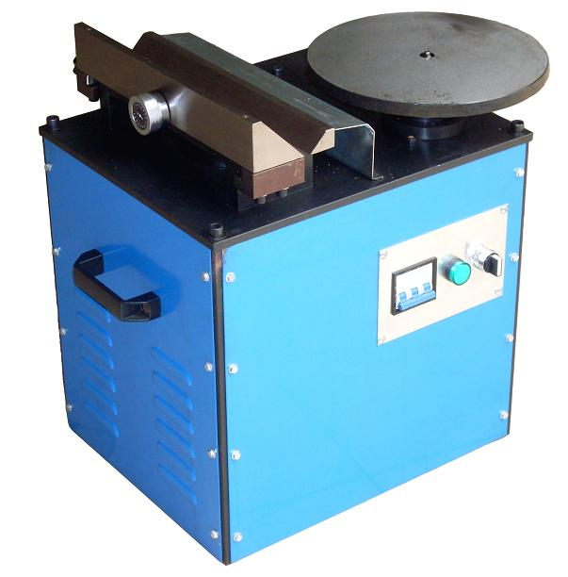
台式复合高速倒角机（直线+曲线倒角）

型号:VC-900
电机功率:0.75KW
外形尺寸:500*400*500mm
重量:80KG

台式复合高速倒角机是从国外引进的机械加工辅助设备，可对碳钢、不锈钢、铝合金、粉末冶金材料、尼龙等材质的零件倒角及去毛刺。倒角尺寸0-3mm可调节。倒角尺寸准确、表面光滑（粗糙度3.2）。本机体积小、重量轻、操作方便（手持工件）节省装卡时间，倒角效率高，特别适合批量加工零件，在国际上具有领先水平，与其他倒角机相比有以下特点：
一、直线倒角、圆弧倒角及不规则曲线倒角均可在一台机器上完成，具有一机多用的功能
二、倒角铣削速度达一万转/分以上，被加工件表面光洁度高
三、工作台整体锻造成型，保证被加工件的精度

